МОСКОВСКИЙ АВИАЦИОННЫЙ ИНСТИТУТ
(ГОСУДАРСТВЕННЫЙ ТЕХНИЧЕСКИЙ УНИВЕРСИТЕТ)
____________________________________________________________

Кафедра 303

УТВЕРЖДАЮ

Заведующий кафедрой 303
__________ Костюков В.М.
«21» сентября 2009 г.

МЕТОДИЧЕСКИЕ УКАЗАНИЯ ПО ВЫПОЛНЕНИЮ ЛАБОРАТОРНОЙ РАБОТЫ №17

“ИССЛЕДОВАНИЕ ТЕНЗОРЕЗИСТОРНОГО ПРЕОБРАЗОВАТЕЛЯ СИЛЫ”
Дисциплина Физические основы получения информации
Специальность 200103-Авиационные приборы и измерительно-вычислительные комплексы

Обсуждено на заседании кафедры
«21» сентября 2009 г.
Протокол № 3

МАИ 2009 г
Внимание:1. Цель работы
- Ознакомиться с назначением, принципом действия, конструкциями, схемами включения и погрешностями тензорезистивных преобразователей.
- Определить экспериментально статические характеристики тензорезисторного преобразователя силы.

2. Общие сведения

Назначение, принцип действия, конструкции, электрические схемы включения тензорезистивных преобразователей.

Тензорезистивные преобразователи – тензорезисторы (ТР) применяются для измерения деформаций и напряжений на различных участках конструкций. При использовании упругих преобразователей с помощью тензорезисторов можно измерять усилия, давления, крутящие моменты и другие механические величины.
Физические основы тензорезистивного эффекта состоит в изменении омического сопротивления проводника или полупроводника, жестко закрепленного на исследуемой детали или на упругом преобразователе, под влиянием растягивающих или сжимающих усилий. При этом преобразователь воспринимает деформацию детали в месте расположения ТР. Для измерения деформаций и напряжений ТР размещают обычно вдоль основного направления деформации детали. При растяжении или сжатии детали произойдет удлинение Δl или укорочение -Δl и изменение площади поперечного сечения детали и, следовательно, изменение сопротивления ТР.
Сопротивление недеформированного проводника определяется уравнением:
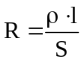,
где - удельное сопротивление, - длина, S - площадь поперечного сечения тензорезистора.
Относительное изменение сопротивления тензорезистора при деформации определяется как:
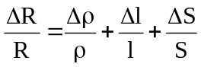.
Учитывая, что в твердом теле в зоне упругих деформаций величины поперечных и продольной деформаций связаны через коэффициент Пуассона µ, имеем:
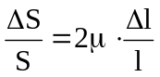,
и тогда: 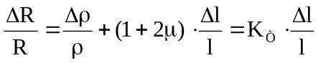,
где K_{Т} -коэффициент тензочувствительности материала тензорезистора:
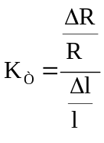 .
По конструктивному выполнению тензорезисторы подразделяются на
- приклеиваемые, такие как: проволока на металле, фольга на металле, кремний на металле, кремний на кремнии, кремний на сапфире;
- пленочные с атомарной связью, такие как: кремний на кремнии (КНК структуры), кремний на сапфире (КНС структуры), металлические пленки, напыляемые на изолированную подложку.
Проволочные ТР (рис. 1) изготовляют обычно в виде зигзагообразной решетки 5 из проволоки диаметром 0,02...0,05 мм. Тонким слоем клея 3 решетка приклеивается к бумажной или пленочной подложке 2. Концы проволоки припаивают или приваривают к выводным клеммам 6, выполненными из более толстой медной проволоки или фольги. Тензорешетка закрывается защитным бумажным или пленочным листом 4. С помощью клея 1 ТР наклеивают на исследуемую деталь таким образом, чтобы длина прямолинейной части совпадала с основным направлением деформации. Надежно наклеенный ТР воспринимает деформацию детали в месте его наклейки. Для приклеивания ТР и создания электроизоляционных пленок используют клей типа БФ-2, БФ-4, В-58, ВН-12.
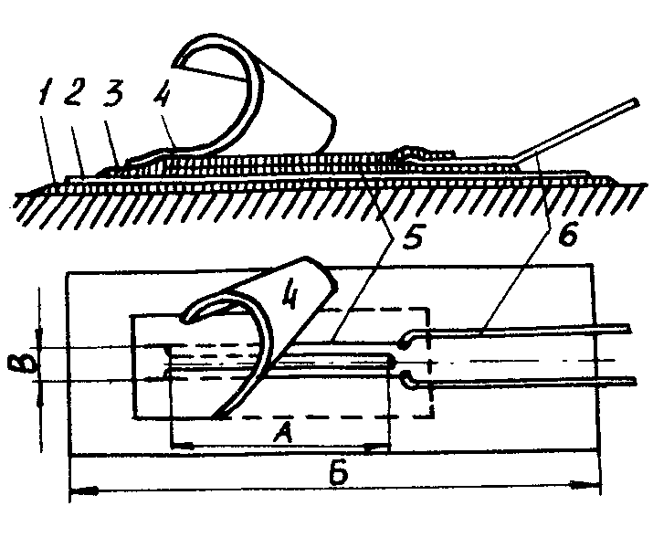
Рис. 1. Эскиз конструкции проволочного клеевого тензорезистора
Аналогичную и более сложные формы имеют фольговые ТР (рис. 2 а, б). Они изготовляются из тонкой фольги, наклеенной на подложку, на которую фотооптическим методом наносится рисунок решетки. Затем часть фольги в соответствии с рисунком вытравляется.
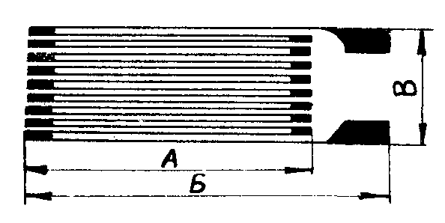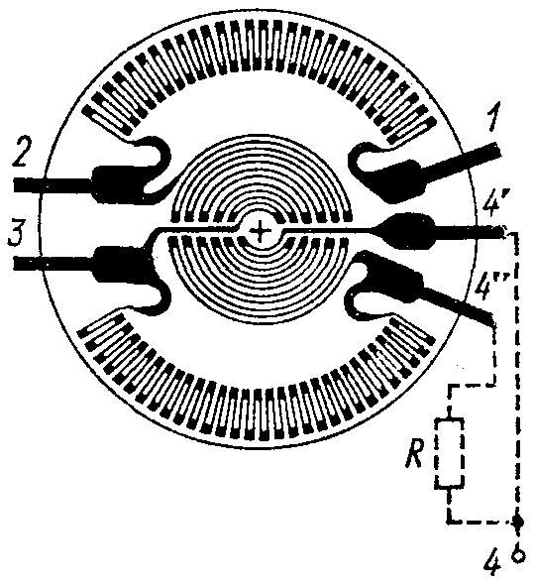
а) б)
Рис. 2. Эскизы конструкций фольговых тензорезисторов

Вследствие большей площади фольгового ТР, по сравнению с проволочным, повышается надежность крепления к подложке, обеспечивается более интенсивная теплоотдача и большая плотность тока, что позволяет использовать его без усилителя. В фольговых ТР поперечная чувствительность, свойственная проволочным ТР, значительно меньше за счет расширенных поперечных участков (рис. 2,а). На рис. 2,б изображен эскиз конструкции упругой мембраны, на которую нанесены четыре ТР, образующих четыре плеча электрического моста. При воздействии перепада давления мембрана деформируется. ТР, расположенные в центре, испытывают растяжение, а на периферии – сжатие. К выводам 1 и 3 подводится напряжение питания, выводы 2, 4' и 4'' образуют измерительную диагональ. Выводы 4' и 4'' разомкнуты для того, чтобы можно было включить добавочный резистор R и добиться равновесия моста.
Пленочные ТР с атомарной связью подразделяются на полупроводниковые и металлические пленки.
Полупроводниковые бесклеевые ТР выращиваются непосредственно на кристаллической упругой подложке (рис. 3), что исключает погрешности, связанные с передачей деформации от упругой подложки к ТР. В качестве упругой подложки используются кремний и сапфир, упругие характеристики которых близки к линейным, а гистерезис практически отсутствует. Различают две конструктивные схемы полупроводниковых ТР: эпитаксиальные (рис. 3,а) и диффузионные (рис. 3,б).
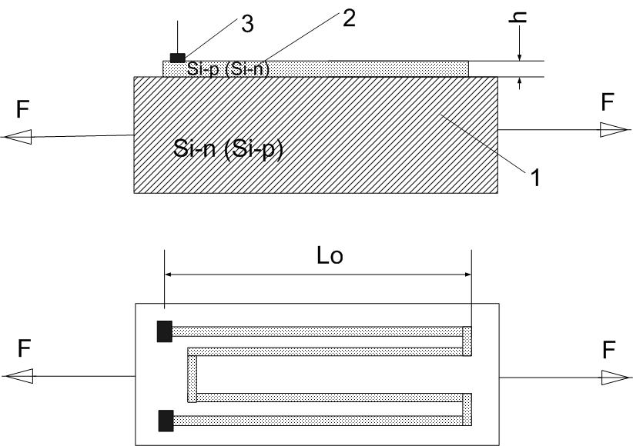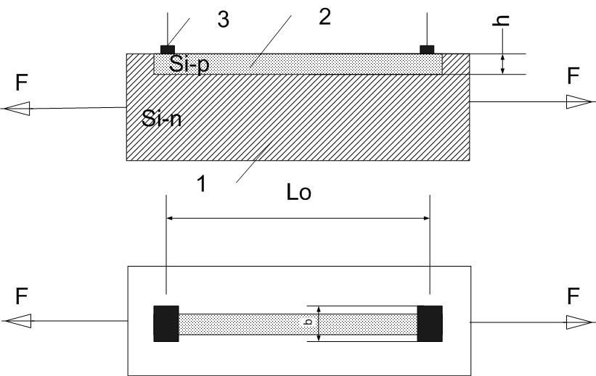
а) б)
Рис. 3. Полупроводниковые тензорезисторы: а) эпитаксиальные, б) диффузионные
1 - подложка, 2 - тензорезисторы, 3 - токовые клеммы
Металлические пленочные ТР создаются путем вакуумной возгонки тензочувствительного материала с последующим осаждением его на основу (подложку). Форма ТР задается маской, через которую производится напыление. Толщина таких ТР менее 1 мкм.
Материал ТР должен быть прочным, иметь большой коэффициент тензочувствительности K_{Т}, большое удельное сопротивление ρ, малый температурный коэффициент сопротивления α_{R} (ТКС) и большую температуру допустимого нагрева ΔТ. Данным требованиям удовлетворяют сплавы и металлы, характеристики которых даны в таблице 1.

Таблица 1
 | K_{т} | ρ  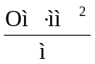 | ТКС α_{R}. 10⁻⁶ 1/K | ΔT ^{O}C
1.Металлические:  Константан  Манганин  МНМц-40-1.5  Х2OH75ЮМ  НМ23ХЮ | ~2  ~2  2.1  2-3,6 | ~0.5  ~0.5  1.5  1.1  1.1 | 1  10  50  35 | -200-300  -200-300  500  500
2.Полупроводниковые p и n-проводимости:  Ge  Si  SmS, SmTe, SmSe | 50-200  ±100 | 200 | -12 | до 25

Применяют две схемы включения ТР: схему делителя напряжений (рис.4,a) и мостовую (рис. 4,б).
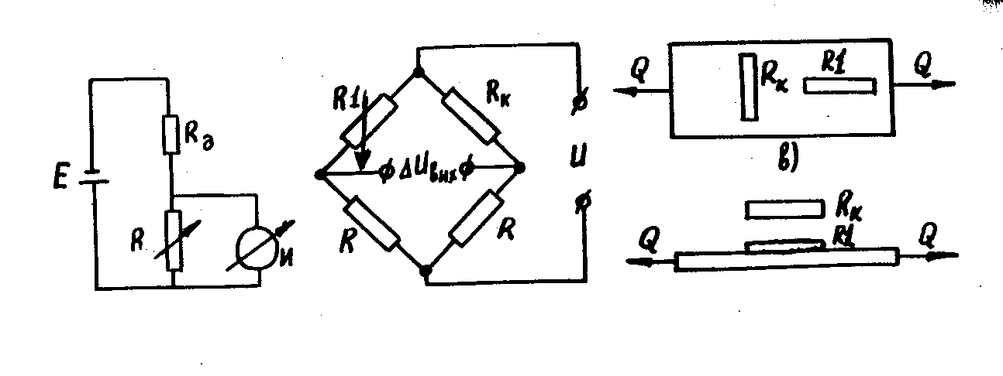
В схеме делителя напряжений последовательно с тензорезистором R включают добавочное сопротивление R_{д}. Выходной сигнал с ТР подается на индикатор И.
а) б) г)
Рис 4 Электрические схемы включения ТР
а – делитель напряжений; б – мостовая схема;
в – компенсационный ТР R_{К} на исследуемой детали;
г – компенсационный ТР на отдельной пластине.
При работе с ТР нужно иметь в виду то, что их сопротивления зависят от изменения температуры, вызывая погрешность. Для уменьшения и исключения этих погрешностей применяют компенсационные тензорезисторы. Компенсационный тензорезистор 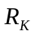, не реагирующий на измеряемое усилие Q, располагают на исследуемой детали рядом с рабочим ТР 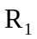 или 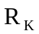 в непосредственной близости от него на специальной компенсационной пластине (рис 4г). Рабочий и компенсационный ТР включаются в смежные плечи мостовой схемы. Остальными плечами моста могут быть резисторы, величина сопротивлений которых равна сопротивлению тензорезисторов и .Большую (примерно в два раза) чувствительность можно получить в мостовой схеме, если в качестве рабочих использовать два ТР, включенных в “полумост”. ТР в этой схеме получают одинаковое по величине, но различное по знаку изменения сопротивлений и включаются в смежные плечи моста. Остальными плечами моста являются компенсационные ТР.
Если все четыре ТР воспринимают измеряемую деформацию, то такой мост обеспечивает большую чувствительность и точность.
Питание схемы может осуществляться от источника как постоянного, так и переменного напряжения, причем частота напряжения в 8…10 раз должна превышать частоту измеряемого параметра.

Погрешности тензорезистивных преобразователей

Тензорезистивным преобразователям свойственны методические и инструментальные погрешности.
Методические погрешности ТР определяют воздействием следующих факторов.
- Нелинейностью статической характеристики ТP.
- Влиянием поперечных сил.
- Нагревом протекающим по нему током I.
Перегрев 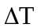 по отношению к окружающей среде определяется формулой:
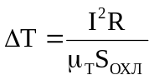,
где R- сопротивление ТР, 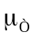 - коэффициент теплопередачи,
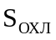 - площадь охлаждающей поверхности при воздействии температуры .
- Кажущейся деформацией в результате неравенства температурных коэффициентов ТР и подложки:
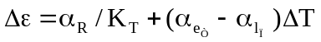,
где 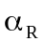- температурный коэффициент сопротивления ТР,
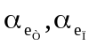 - температурные коэффициенты линейных расширений ТР и подложки.
- Динамической погрешностью ТР при условии, когда длина l терморезистора превышает допустимое отношение
l=0.1λ,
где λ - длина изменяемой акустической волны колебаний подложки.

Инструментальные погрешности ТР определяются воздействием следующих факторов.
- Производственно-технологической неточностью изготовления деталей и в том числе ползучестью клея, погрешностью градуировки, влиянием ориентации установки ТР.
- Влиянием температуры окружающей среды.

3. Экспериментальная часть

Задание

- Изучить теоретическую часть.
- Ознакомиться с принципом действия лабораторной установки
(см. рис. 5).
- Определить зависимость 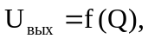 прямой и обратный ход. Построить эти зависимости на одном графике.
- Рассчитать коэффициент тензочувствительности 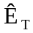 тензорезистора для нескольких случаев нагружения и разгружения балки.
- Сделать выводы о проделанной работе.

Описание лабораторной установки

Внешний вид лабораторной установки показан на рис. 5. Стойка 1 размещена на стандартной лабораторной панели. На стойке укреплена балка равного сопротивления 2 с наклеенными на нее с двух сторон исследуемыми проволочными тензорезисторами 3. Для нагружения и разгружения балки грузами 5 используется подвес 4. Клеммы 6 предназначены для передачи сигнала на подключаемый вольтметр V.

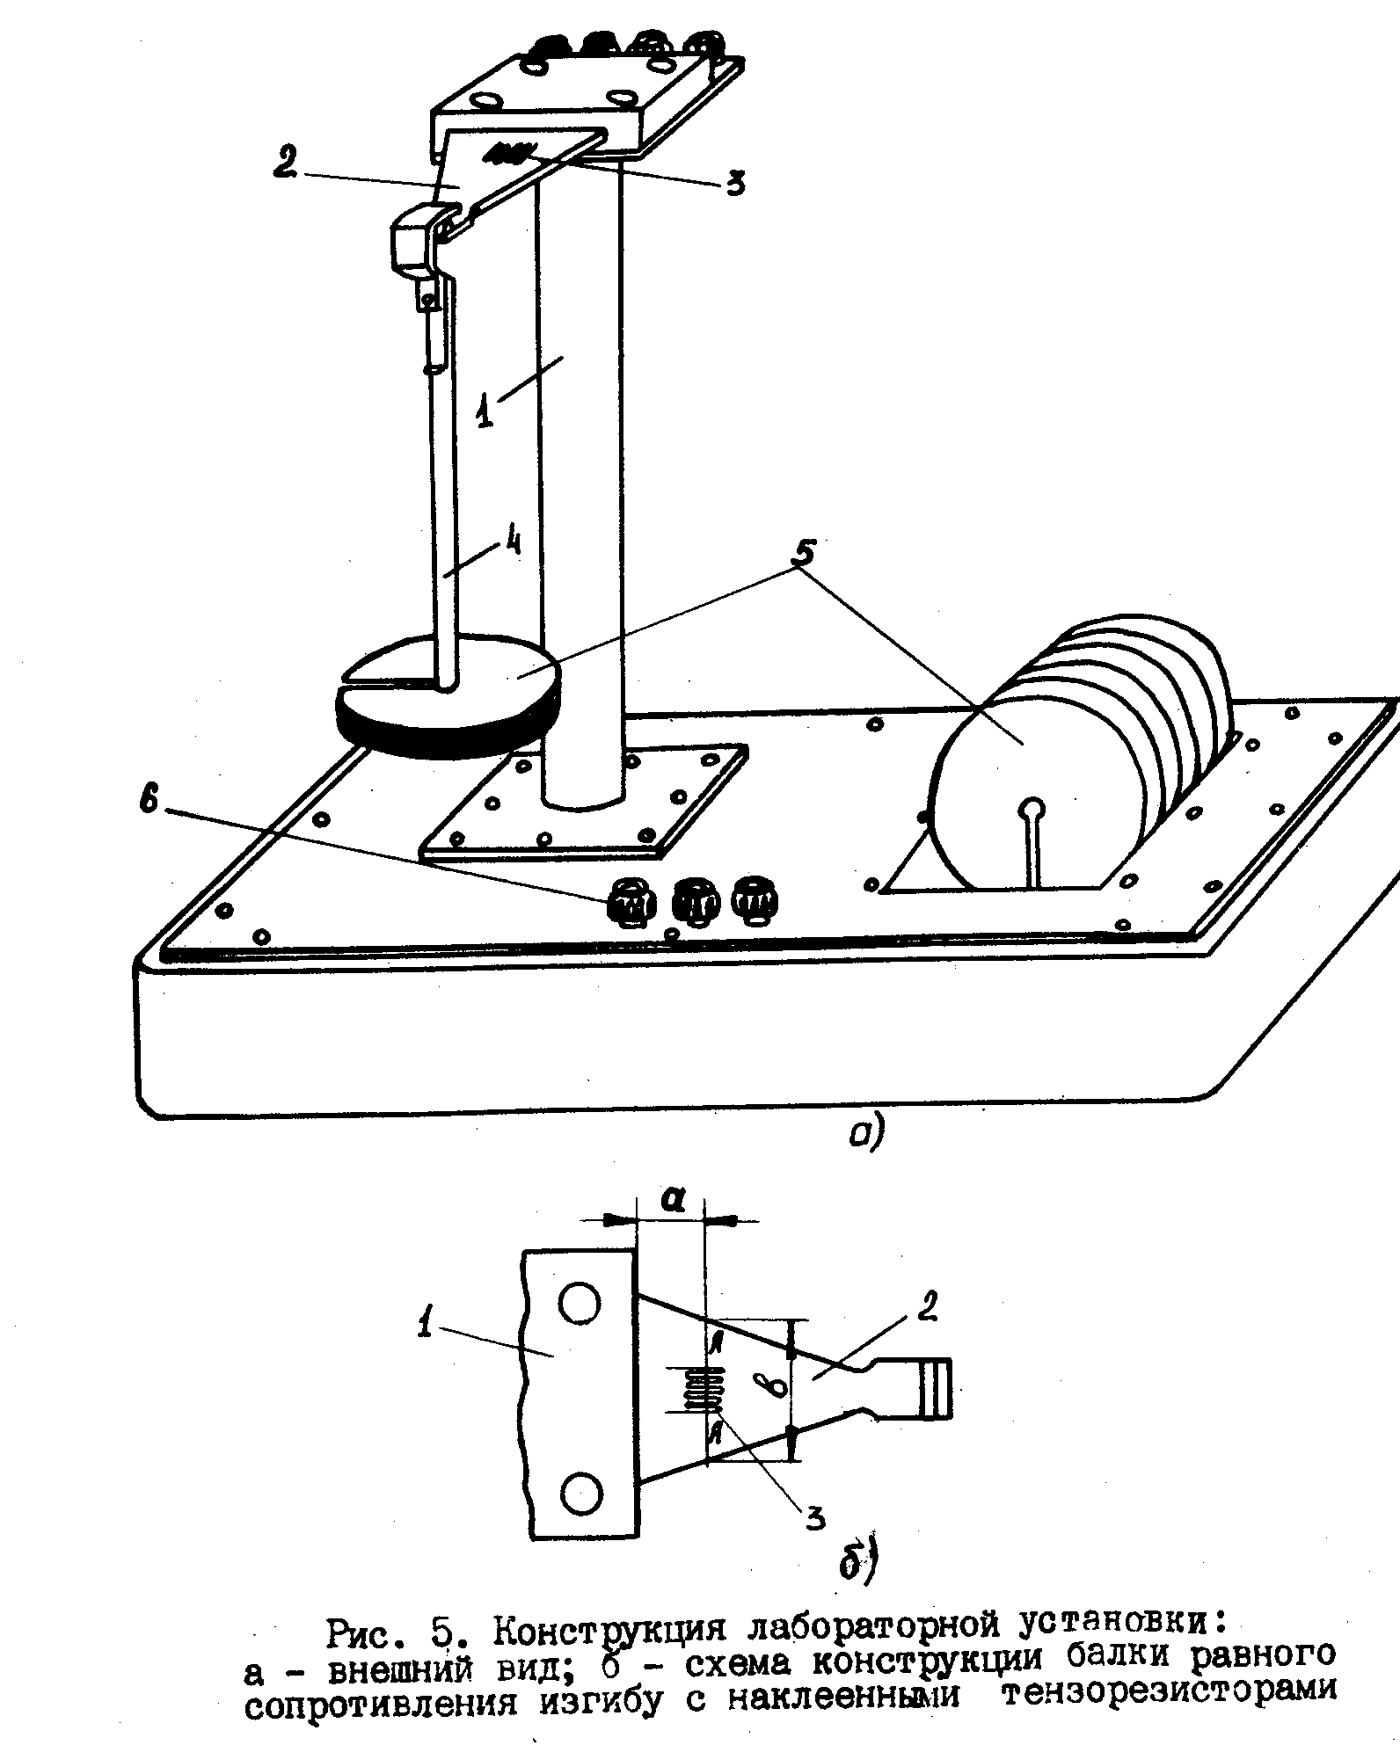
Рис. 5. Конструкция лабораторной установки:
а – внешний вид; б – схема конструкции балки равного сопротивления изгибу с наклеенными тензорезисторами.

Принципиальная электрическая схема лабораторной установки показана на рис.6.
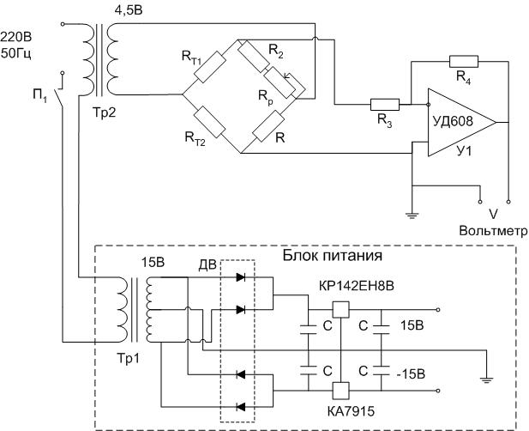
Рис. 6. Электрическая схема лабораторной установки.

Исследуемые терморезисторы 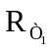 и 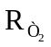 включены в смежные плечи мостовой схемы. Сопротивление 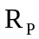 служит для регулирования нуля мостовой схемы при ненагруженной балке. Мост запитывается напряжением 4,5 В 50 Гц, создаваемым трансформатором Тр₁. Напряжение с измерительной диагонали мостовой схемы усиливается операционным усилителем У1 (УД608). Напряжение с выхода усилителя подается на вольтметр V (В 7 - I6). Блок питания операционного усилителя У1 (УД608) состоит из понижающего трансформатора ТР2, диодного выпрямителя ДВ и интегральных схем стабилизаторов напряжения КР142ЕН8В и КА7915.
Описанная лабораторная установка предназначена для косвенной градуировки тензорезисторов, так как партия исследуемых терморезисторов не может быть вся проградуирована прямым нагружением и разгружением. Полученную при градуировке нескольких ТР от партии статическую характеристику распространяют на всю партию одновременно изготовленных ТР.
Градуировка производится с помощью упругого преобразователя таррировочной балки 2 жестко закрепленной одним концом (рис. 5,а).
Балка 2 (рис. 5,б), представляет собой пластину равного сопротивления изгибу, поэтому ее ширина в сделана переменной по длине. Исследуемые ТР наклеиваются с обеих сторон пластины 2. К свободному концу балки прикладывается усилие Q.
Напряжение в сечении АА балки равно:
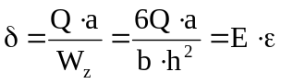, (1)
где а – расстояние от исследуемой точки до заделки: 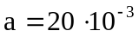м,
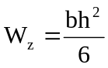 - момент сопротивления балки в исследуемой точке,
b,h - ширина, толщина балки: 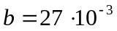м, 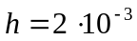м,
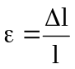 - относительная продольная деформация балки,
E - модуль упругости материала балки: E=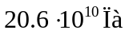.
При нагружении и разгружении происходит деформация балки, что вызывает изменение сопротивлений ТР, причем при нагружении балки сопротивление верхнего ТР увеличивается 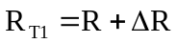, а нижнего – уменьшается 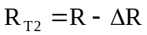. Изменение сопротивлений ТР определяется выражением:
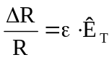, (2)
где К_{T}, R – коэффициент тензочувствительности и сопротивление тензорезистора соответственно.
Тензорезисторы 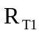 и 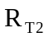 включаются в смежные плечи неравновесного моста (рис. 6). Такая схема включения называется дифференциальной. Напряжение U_{М} на выходе неравновесного моста, включенного по такой схеме, равно:
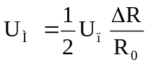, (3)
где: U_{п} – напряжение питания моста, U_{п} = 4,5 В.
Напряжение U_{М} усиливается дифференциальным усилителем У₁ с коэффициентом усиления К_{y} = 1300 до величины U_{вых}.
 (4)
Решив систему уравнений (1,…,4) относительно коэффициента тензочувствительности К_{Т}, получим характеристику тензорезистров, наклеенных на таррировочную балку.

Методика проведения эксперимента

- Установить выключатель П₁ лабороторной установки и «сеть» вольтметра в положение «выкл».
- Подключить лабораторную установку и вольтметр к напряжению 220 В 50 Гц. Подключить вольтметр к измерительным клеммам лабораторной установки.
- Установить выключатель П₁ лабороторной установки и «сеть» вольтметра в положение «вкл».
- Подготовить вольтметр к измерению напряжения переменного тока в диапазоне до 10В.
- Записать начальное значение напряжения небаланса измерительного моста.
Определение прямого хода зависимости U_{вых}=f₁(Q)

- Установить один груз Q на подвесе 4 лабораторной установки, измерить с помощью вольтметра напряжение U_{вых}. Записать в таблицу 2 вес груза Q и напряжение U_{вых} соответствующее грузу.
- Устанавливать последовательно по одному грузу дополнительно к ранее имевшимся на подвесе и каждый раз провести измерения по методике п.5. Повторить этот эксперимент со всеми имеющимися грузами.
Определение обратного хода зависимости U_{вых}=f₂(Q).

- Снимать последовательно по одному грузу с подвеса и каждый раз провести измерения по методике п.5. Повторить этот эксперимент со всеми имеющимися грузами.
- По данным, записанным в таблице 2, построить график зависимости U_{вых}=f(Q) при прямом и обратном ходе.
Таблица 2
Q, кГ
U_{вых}, В
прямой ход
U_{вых}, В
обратный ход
К_{т}

4. Требования к отчету

Отчет должен содержать следующие требования:
- группа, Ф.И.О.,
- название работы,
- задание,
- принципиальная схема исследуемой установки,
- перечень измерителей входной и выходной величин и их точность,
- графики U_{вых} = f(Q),
- вывод по результатам эксперимента.

Литература

- Лаврова А.Т. Элементы автоматических приборных устройств: Учебное пособие для студентов авиационных специальностей высших учебных заведений. – М: Машиностроение, 1975. – 456с.
- Левшина Е.С., Новицкий П.В. Электрические измерения физических величин. (Измерительные преобразователи). Учебное пособие для вузов. – Л.: Энергоатомиздат, 1983. – 320 с.

